**ใบงานที่ 1**

**การติดตั้ง Arduino IDE บนเครื่องคอมพิวเตอร์**

ชื่อ – นามสกุล..................................................................รหัสนักศึกษา.........................ชั้นปีที่...........

**วัตถุประสงค์**

1. เพื่อให้ผู้เรียนสามารถอธิบายขั้นตอนการติดตั้งโปรแกรม Arduino IDE บนคอมพิวเตอร์ได้

2. เพื่อให้ผู้เรียนสามารถอธิบายขั้นตอนการติดตั้ง Library บนโปรแกรม Arduini IDE ได้

**เครื่องมือและอุปกรณ์**

1. บอร์ด Arduino Mega2560

2. สาย Micro USB

3. เครื่องคอมพิวเตอร์ หรือ Laptop

4. จอแสดงผล (Monitor)

**ทฤษฎีเบื้องต้น**

**1. Arduino Mega2560**

Arduino Mega 2560 อ่านว่า (อา-ดู-อิ-โน่-เม-กา-2560 หรือ อาดุยโน่ดีเมกา 2560) คือ บอร์ดไมโครคอนโทรลเลอร์ที่พัฒนาจาก ATmega2560 มี 54 digital input/output โดยมี 14 ขา สามารถใช้เป็น output แบบ PWM ได้ มี analog inputs 16 ขา มี Uarts (hardware serial ports) 4 ขา ทำงานที่ความถี่ 16 MHz สามารถเชื่อมต่อกับคอมพิวเตอร์ด้วยสาย เคเบิล USB หรือใช้ adaptor AC-to-DC เพื่อเริ่มด้นใช้งาน และ สามารถต่อเข้ากับ shields ที่ออกแบบมาเฟื่อใช้งานกับ Arduino Duemilanove หรือ Diecimila

Programming port Serial และที่สำคัญคือ Arduino Mega2560 ทำงานที่แรงดันระดับ 3.3 V (การใช้ไฟเกินอาจทำให้บอร์ดพังได้ไม่ควรใช้กับอุปกรณ์ที่ใช้ไฟเลี้ยงเกิน5v) โปรแกรมต้องใช้งานกับ Arduino IDE 1.5 ขึ้นไป Arduino Mega2560 เหมาะสำหรับโปรแกรมที่ต้องการความไวและจำนวน Input/ Output ที่สูง ทำงานเร็วกว่า Arduino Nano และ Arduino Uno มาก

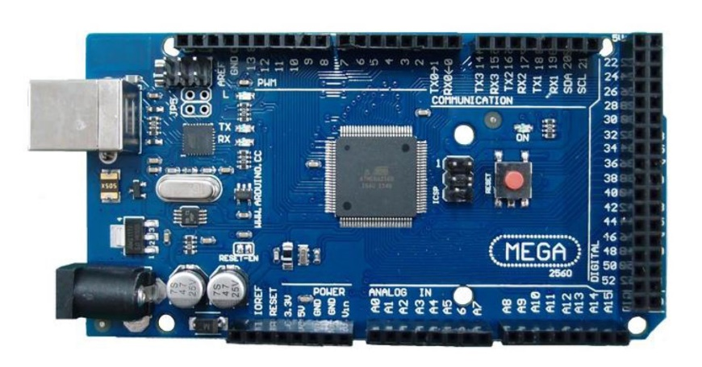

**รูปที่ 1** บอร์ด Arduino Mega2560

# 2. การติดตั้ง Arduino IDE

เลือกใช้โปรแกรม Sketch ของ Arduino (Arduino IDE) ในการเขียนโปรแกรมควบคุมการทำงานของบอร์ด Arduino Mega2560 เพราะเป็นโปรแกรมที่ใช้งานง่าย เขียนด้วยภาษา C และความที่เป็น Open Source ทำให้ใช้งานได้โดยไม่มีค่าใช้จ่าย ได้รับความนิยมสูง จึงทำให้มีแหล่งข้อมูลให้ศึกษาค้นคว้าเพิ่มเติมในเว็บบอร์ดหรือเว็บไซต์ในอินเทอร์เน็ตอีกมากมาย และในส่วนของบอร์ด และในส่วนของบอร์ด Arduino Mega2560 เองนั้น เป็นบอร์ดไมโครคอนโทลเลอร์ที่มีจำนวนขาพอร์ตอินพุตและเอาต์พุตมากพอสำหรับการนำไปใช้งานจริง สามารถต่อกับเซ็นเซอร์ได้ทั้งแบบดิจิตอลและแอนะล็อก และยังต่อเพื่อขับอุปกรณ์เอาต์พุตให้ทำงาน โดยที่จะต้องเขียนโปรแกรมเพื่อสั่งงานให้บอร์ด Arduino Mega2560 สามารถควบคุมอุปกรณ์ต่างๆ โดยในการทดลองนี้เป็นการเริ่มต้นติดตั้ง Arduino IDE และทดสอบ Arduino Mega2560 เบื้องต้นว่าสามารถทำงานร่วมกับคอมพิวเตอร์ได้อย่างไรและมีข้อมูลจำเพาะของบอร์ดดังรูปภาพ

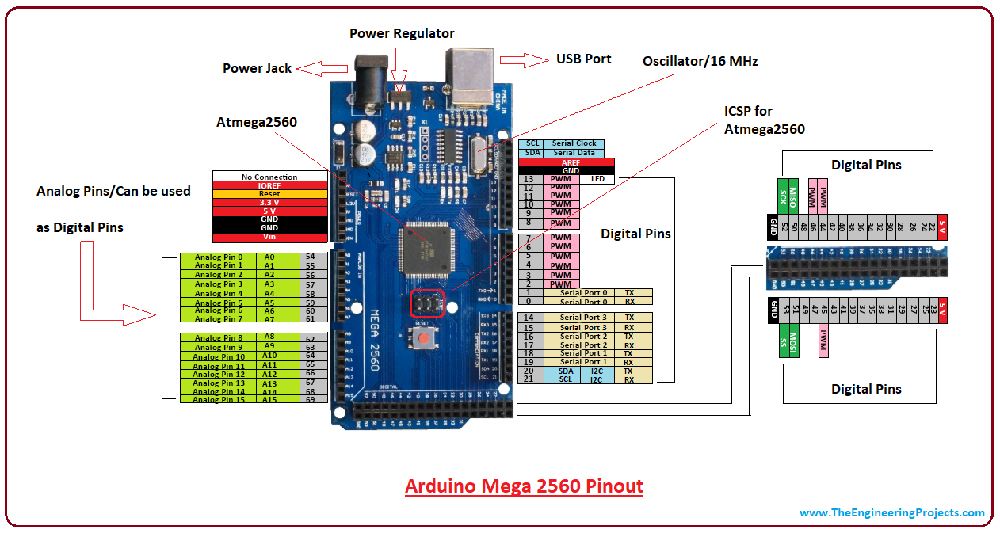

**รูปที่ 3** จุดเชื่อมต่อพอร์ต

**3. การติดตั้ง Library บน Arduino IDE**

การติดตั้ง library ที่ [www.github.com](http://www.github.com/)

**ลำดับขั้นการทดลอง**

**1. การติดตั้ง Arduino IDE บนคอมพิวเตอร์**

**ขั้นตอนที่ 1** ดาวน์โหลด Arduino IDE โดยไปที่ [https://www.arduino.cc](https://www.arduino.cc/) และไปที่ Click ที่ Download ดังแสดงในรูปที่ 4

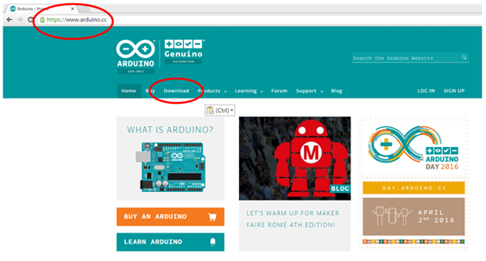

**รูปที่ 4** การดาวน์โหลดไฟล์ติดตั้ง Arduio IDE

**ขั้นตอนที่ 2** เลือกระบบปฎิบัติการของเครื่องคอมพิวเตอร์ที่ใช้ในการเขียนโปรแกรม Arduino

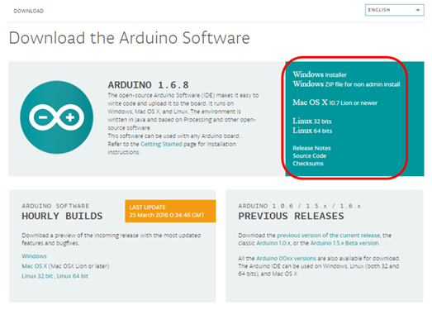

**รูปที่ 5** การเลือกไฟล์ Arduino IDE ของแต่ละระบบปฏิบัติการ

**ขั้นตอนที่ 3** กด JUST DOWNLOAD (หากต้องการร่วมบริจาคช่วยการพัฒนา Arduino Software สามารถกด CONTRIBUTE & DOWNLOAD)

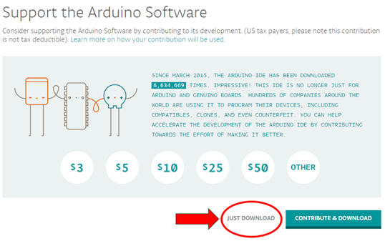

**รูปที่ 6** เลือกปุ่มดาวน์โหลด

**ขั้นตอนที่ 4** บันทึกไฟล์ติดตั้งโปรแกรมไปยังโฟลเดอร์ที่ต้องการ

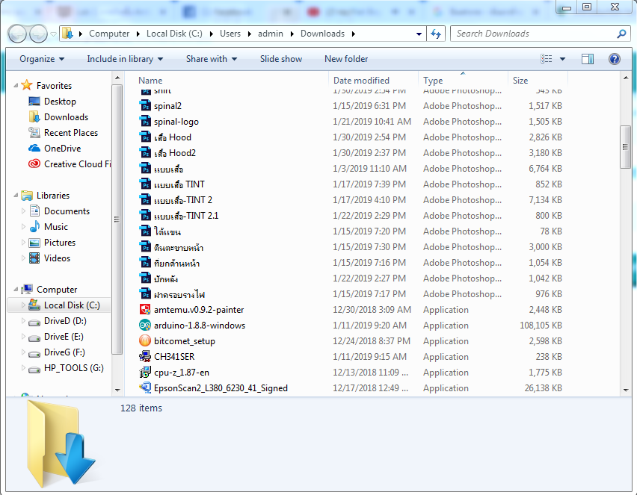

**รูปที่ 7** การดาวน์โหลดโปรแกรม Arduino IDE Windows

**ขั้นตอนที่ 5** ดับเบิ้ลคลิกที่ไฟล์ Arduino-1.8.8-Windows

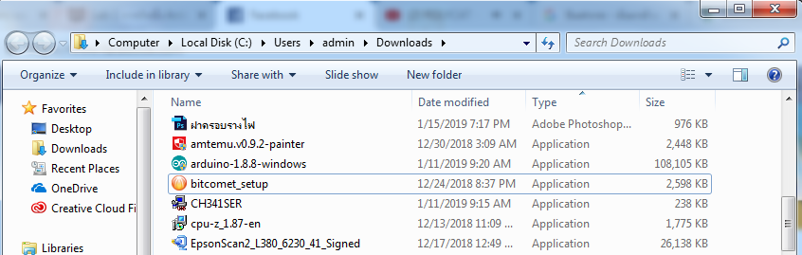

**รูปที่ 8** การเลือกไฟล์ Arduino IDE ที่ดาวน์โหลดมา

**ขั้นตอนที่ 6** จะปรากฏหน้า License Agreement ให้คลิกที่ปุ่มดังรูป

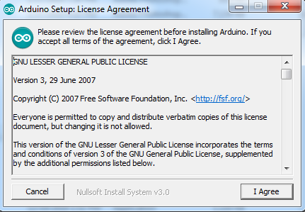

**รูปที่ 9** การเลือกปุ่ม

**ขั้นตอนที่ 7** หน้าการเลือก Option ในการติดตั้งโดยมีจะโปรแกรมจะเลือกอัตโนมัติให้กับถ้าไม่ต้องการส่วนการติดตั้งอันไหนเพิ่มเติมให้คลิกที่เครื่องหมายถูกออก

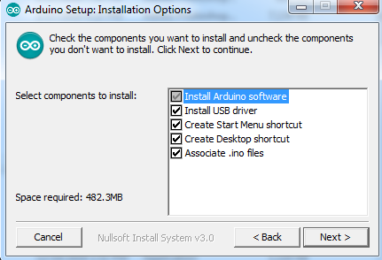

**รูปที่ 10** การเขียนอิมเมจไฟล์เข้าสู่ SD Card

**ขั้นตอนที่ 8** ให้เลือกโฟล์เดอร์ที่ต้องการจะเก็บไฟล์ที่จะติดตั้งแล้วกด Install

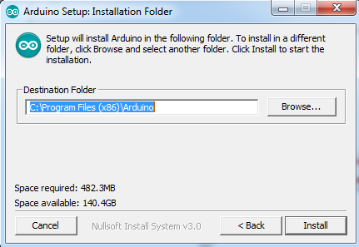

**รูปที่ 11** การยืนยันการติดตั้งโปรแกรม Arduino IDE

**ขั้นตอนที่ 9** รอจนโปรแกรมติดตั้งจนเสร็จเรียบร้อย ให้คลิก OK ดังแสดงในรูปที่ 12

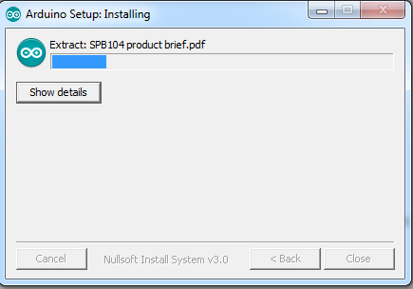

**รูปที่ 12** การติดตั้ง Arduino IDE

**ขั้นตอนที่ 10** มีการติดตั้ง Driver USB เพิ่มให้สามารถเชื่อมต่อกับบอร์ด Arduino Mega2560 Arduino Uno และบอร์ดอื่นๆ

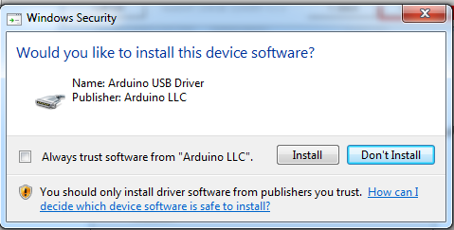

**รูปที่ 13** การติดตั้ง Driver เชื่อมต่อกับบอร์ด Arduino

**ขั้นตอนที่ 11** คลิ๊กเข้าไปที่โปรแกรม Arduino IDE จากตำแหน่งที่ติดตั้งจะปรากฏหน้าดังนี้

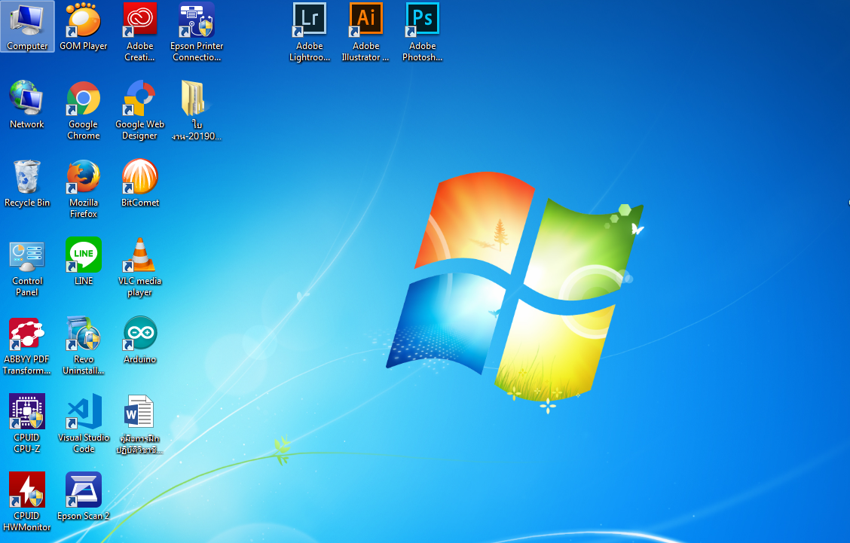

**รูปที่ 15** ไอคอนโปรแกรมหลังจากการติดตั้งโปรแกรม

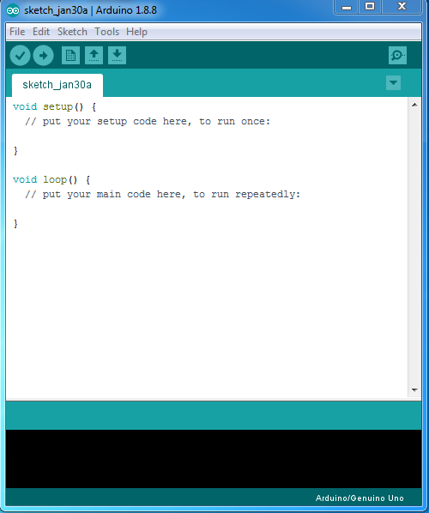

**รูปที่ 16** หน้าจอโปรแกรมหลังจากการติดตั้ง

**ขั้นตอนที่ 12** ทำการเชื่อมต่อระหว่างบอร์ดกับคอมพิวเตอร์หรืออุปกรณ์ที่ใช้งานโดยคลิกไปที่เมนู Tools -> Board -> Board Manager >Arduino/Genuino Mega or Mega 2560

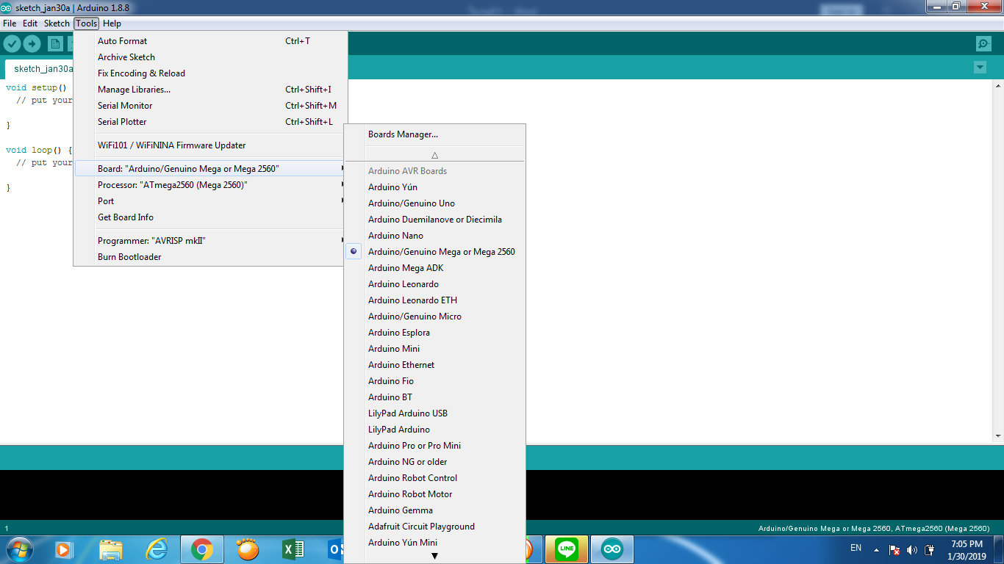

**รูปที่ 17** หน้าจอการตั้งค่า Board Manger

**ขั้นตอนที่ 13** ทำการเชื่อมต่อระหว่างบอร์ดกับคอมพิวเตอร์หรืออุปกรณ์ที่ใช้งานโดยต้องมีการเลือก COM PORT ให้กับอุปกรณ์คลิกไปที่เมนู Tools -> Port> COM3 (หรือ Port COM อื่น)

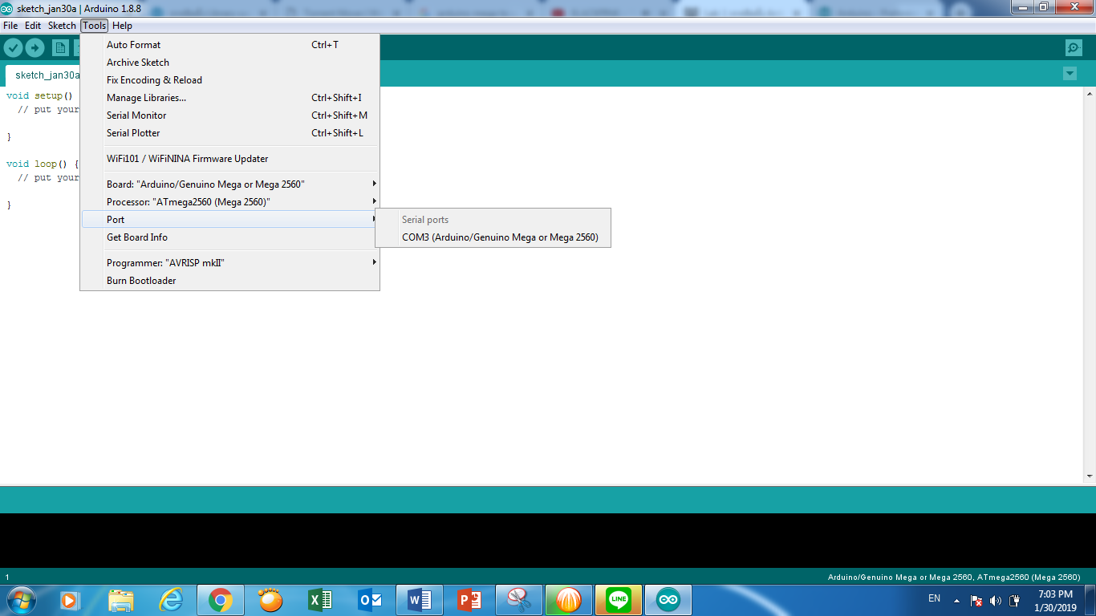

**รูปที่ 18** หน้าจอการตั้งค่า Board Manger

**2. การติดตั้ง Library บน Arduino IDE**

**ขั้นตอนที่ 1**  ขั้นแรก โดยปกติจะได้ไฟล์มาเป็น .zip ก็ให้ unzip ไปไว้ใน folder ที่ชื่อเดียวกับไฟล์ที่ download



**ขั้นตอนที่ 2** จากนั้น ย้ายมันไปไว้ใน folder ชื่อ libraries ซึ่งจะอยู่ภายใน folder ของ Arduino IDE  ในขั้นนี้ถ้าไม่เคย download library ใหม่นี้มาก่อน จะต้องสร้าง Folder ใหม่แล้วย้ายไปเก็บไว้ที่ Folder ที่สร้างขึ้น

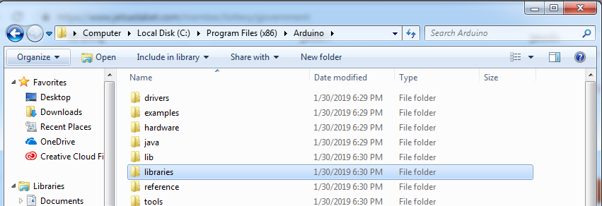

**ขั้นตอนที่ 3** บางครั้งเวลา Download มา ชื่อจะมีคำว่า "-Master"  ต่อท้ายชื่อ  ให้เปลี่ยนชื่อ Folder เช่น dht11-master  ให้เปลี่ยน (rename เป็น) dht11

**ขั้นตอนที่ 4** ถ้าจะหาว่า Library ต่างๆ อยู่ที่ไหน ให้ไปที่ Sketch -> Show Sketch Folder และเลื่อนการเลือกของ Browser ขึ้นไป จนเจอ Folder Libraries

**ขั้นตอนที่ 5** เสร็จแล้วถ้าถึงตอนนี้ยังเปิด Arduino IDE ค้างไว้อยู่ ให้ปิดแล้วเปิดใหม่ เพราะ Arduino IDE จะค้นหาและแสดง Libraies เฉพาะตอนเปิดโปรแกรมใหม่เท่านั้น

**ขั้นตอนที่ 6** ถ้าลง Library ได้ถูกต้อง เวลาไปที่ Sketch -> Imported Library... จะเจอชื่อ Folder ของ Library ที่สร้างขึ้น ก็เป็นอันพร้อมใช้งาน

**สรุปผลการทดลอง**

................................................................................................................................................................

................................................................................................................................................................

................................................................................................................................................................

................................................................................................................................................................................................................................................................................................................................................................................................................................................................................................

................................................................................................................................................................................................................................................................................................................................................................................................................................................................................................

................................................................................................................................................................................................................................................................................................................................................................................................................................................................................................

................................................................................................................................................................................................................................................................................................................................

**คำถามท้ายการทดลอง**

1. การติดตั้งระบบปฏิบัติการ Arduino IDE มีขั้นตอนอย่างไรบ้าง จงอธิบายหรือสรุปขั้นตอนการติดตั้ง

……………………………………………………………………………………………………………………………………………………………………………………………………………………………………………………………………………………………………………………………………………………………………………………………………………………………………………………………………………………………………………………………………………………………………………………………………………………………………………………………………………………………………………………………………………………………………………………………………………………………………………………………………………………………………………………………………………………………………………………………………………………………………………………………………………………………………………………………………………………………………………………………………………………………………………………………………………………………………………………………………………...

2. การติดตั้ง Library บน Arduino IDE มีขั้นตอนอย่างไรบ้าง จงอธิบายหรือสรุปขั้นตอนการติดตั้ง

……………………………………………………………………………………………………………………………………………………………………………………………………………………………………………………………………………………………………………………………………………………………………………………………………………………………………………………………………………………………………………………………………………………………………………………………………………………………………………………………………………………………………………………………………………………………………………………………………………………………………………………………………………………………………………………………………………………………………………………………………………………………………………………………………………………………………………………………………………………………………………………………………………………………………………………………………………………………………………………………………………………………………………………………………………………………………………………………………………………………...